**TrashConsult S.A**

Technology, Rendering and Administration of Software of High Quality

**Plan de Gestión de la Configuración**

**Integrantes**

García Mugaburu, Gonzalo -18200265

Hidalgo Díaz, Sebastián - 18200082

Velasquez Hinostroza Jim -18200118

**2021**

**Tabla de Contenidos**

1. **Introducción**
2. **Gestión de Configuración de Software**

**2.1.** Organización

**2.2.** Roles y responsabilidades

**2.3.** Políticas, Directrices y Procedimientos

**2.4.** Herramientas, entorno e Infraestructura

**2.5.** Calendario

1. **Actividades de la GCS**

**3.1.** **Identificación**

3.1.1. Lista de clasificación de CI

3.1.2. Definición de la Nomenclatura de ítem

3.1.3. Lista de ítem con la nomenclatura

**3.2.** **Control**

3.2.1. Definición de Líneas Base

3.2.2. Definición de la estructura de las librerías

3.2.3. Ejemplos de Formatos de solicitudes de Cambio (1c/u)

3.2.4. Plan de Gestión de Cambios

**3.3.** **Estado**

3.3.1. Definición de Reportes para el Estado ( Gestor - 6)

3.3.2. Definición de Reportes para el Estado ( Jefe de PY - 4 )

3.3.3. Definición de Reportes para el Estado ( Desarrollador- 3 )

**3.4.** **Auditoría**

3.4.1. Reportes de Auditorías (8)

**3.5.** **Entrega y Gestión de Release**

3.5.1. Diseño del repositorio

1. **Introducción**

Esta empresa desarrolla e implementa una plataforma online de comunicaciones entre maestros y alumnos en la cual dichos estudiantes están interesados en resolver todas sus dudas académicas en dichas sesiones. La empresa utiliza tecnologías web para el desarrollo de esta plataforma.

**Situación de la empresa:**

Para describir la situación de la empresa planteamos la matriz FODA.

**Fortalezas:**

* Se tiene software licenciado y una estructura de red que cumple con los parámetros de funcionamiento.
* Se tiene equipamiento y una estructura red que cumple con los parámetros de funcionamiento.

**Oportunidades**:

* La necesidad institucional de tener un aplicativo que brinde información para la toma de decisiones.
* Compartir información con otros.
* Establecer todo el software en los parámetros legales.

**Debilidades** :

* Falta de aplicativos en formato web para tener acceso desde la matriz y secretarias.
* Falta de definición de procesos para integrar todos los departamentos.
* Falta de coordinación institucional para la adquisición de software.
* Falta de capacitación en el software.

**Amenazas:**

* No aceptación del software libre para la utilización por parte de los funcionarios y un posible rechazo.
* Desconocimiento del avance del software libre.
* Problemas legales con el desarrollador.
* Difícil escalabilidad para fines institucionales.

**Problemática:**

Existen unas costosas fases previas de especificación de requisitos, análisis y diseño. La corrección durante el desarrollo de errores introducidos en estas fases será costosa, es decir, se pierde flexibilidad ante ambos cambios.

Es necesario que en los proyectos haya una gran proporción de programadores senior que sean capaces de tomar decisiones de forma autónoma.

**Objetivo:**

Mantener la integridad de los productos software, evitando realizar cambios incontrolados y manejando un correcto control de versiones en los proyectos de la empresa.

Facilitar el mantenimiento de los sistemas, aportando información precisa para valorar el impacto de los cambios solicitados y reduciendo el tiempo de implementación de un cambio, tanto evolutivo como correctivo.

Reducir el número de errores de adaptación de sistema.

1. **Gestión de Configuración de Software**

**2.1.** **Organización (Organigrama)**

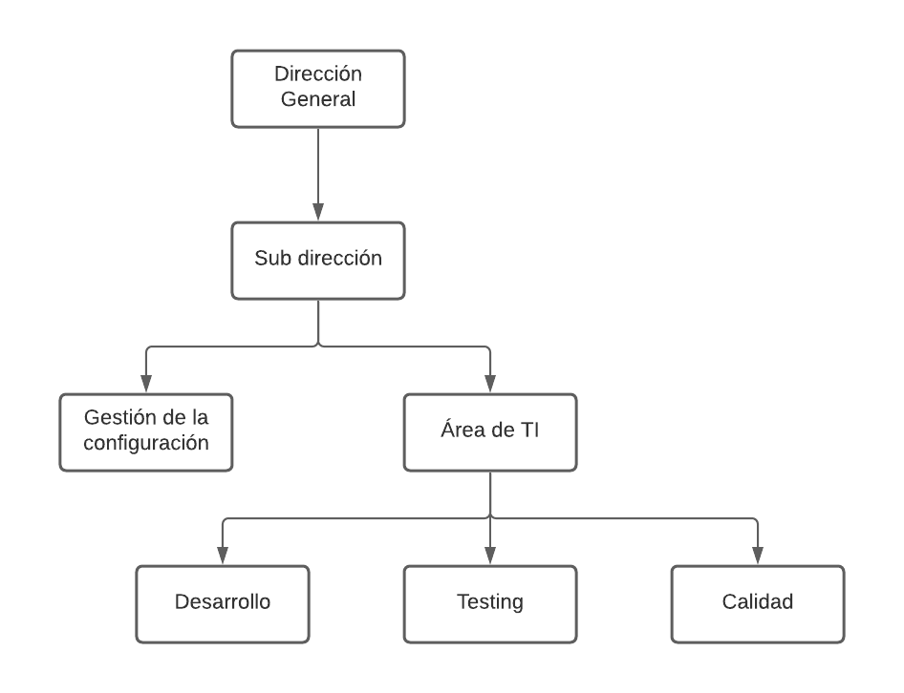

**2.2.** **Roles y responsabilidades**

|  |  |  |
| --- | --- | --- |
| ROL EN EL PROYECTO | PERSONAL REQUERIDO | RESPONSABILIDADES |
| Gestor de la configuración | 1 | * Gestionar la planificación, identificación, control, seguimiento y auditoría de todos los elementos de configuración en la base de datos de configuración * Liderar las actividades de evaluación del proceso: revisar tipos de elementos de configuración, relaciones, atributos y valores asociados, estructura de la base de datos, derechos de acceso * Monitorear y reportar los cambios no autorizados sobre los elementos de configuración |
| Coordinador de Configuración | 1 | * Supervisar y apoyar el desarrollo de software * Participar en la mejora continua del proceso de gestión de configuración * Reportar cualquier discrepancia o no conformidad en los elementos de configuración al gestor de configuración |
| Gestor de cambios | 2 | * Asegurar la idoneidad e integridad de los elementos de configuración de los que es responsable * Trabajar conjuntamente con el coordinador de configuración para identificar las causas de cualquier discrepancia identificada en las auditorías e implementar las acciones correctivas |

**2.3.** **Políticas, Directrices o Procedimientos**

**Políticas**

* Política de Desarrollo Organizacional (PDO.docx)
* Política de Capacitaciones
* Política de Relaciones Públicas
* Política de Seguridad de Información
* Política de Operaciones
* Política de Auditoría y Control

**Directrices**

* Afianzar un modelo institucional flexible, ágil y eficaz.
* Fortalecer la imagen del Instituto y su vinculación con la sociedad.
* Incentivar el desarrollo integral de los colaboradores, para gestionar la estrategia de la organización y adaptarse a los cambios del entorno.
* Asegurar la sostenibilidad económica de la Institución y su equilibrio dinámico de largo plazo.
* Desarrollar modelos proactivos de cooperación.

**2.4.** **Herramientas, entorno e Infraestructura**

* **Git**: Software utilizado para llevar un correcto control de versiones, pensando en la eficiencia, la confiabilidad y compatibilidad del mantenimiento de versiones de aplicaciones cuando éstas tienen un gran número de archivos de código fuente. Su propósito es llevar registro de los cambios en archivos de computadora.

El uso de git debe seguir la siguiente estructura:

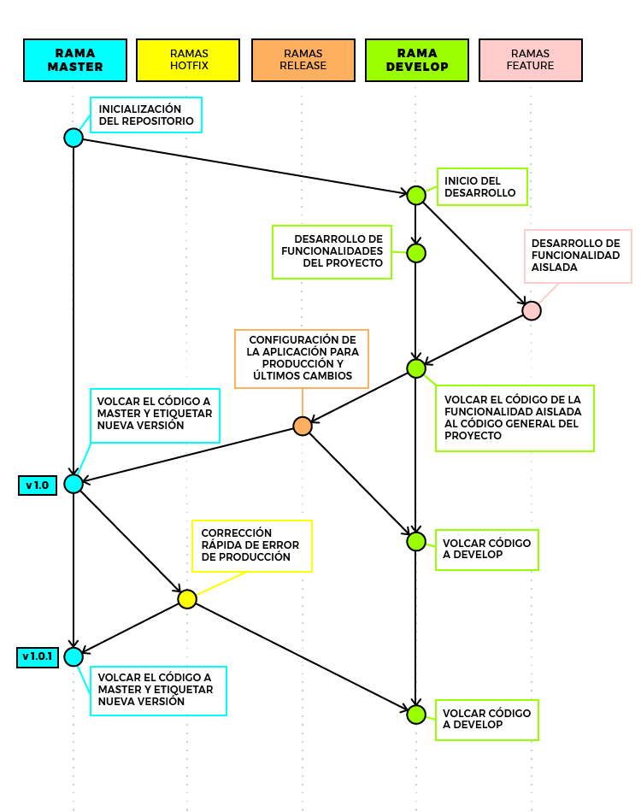

* **Github**: Hosting utilizado para el control de versiones de un repositorio Git, que ofrece funcionalidad añadida como asignar roles para cada colaborador en la administración, desarrollo y mantenimiento del software. Está herramienta ofrece los siguientes planes:

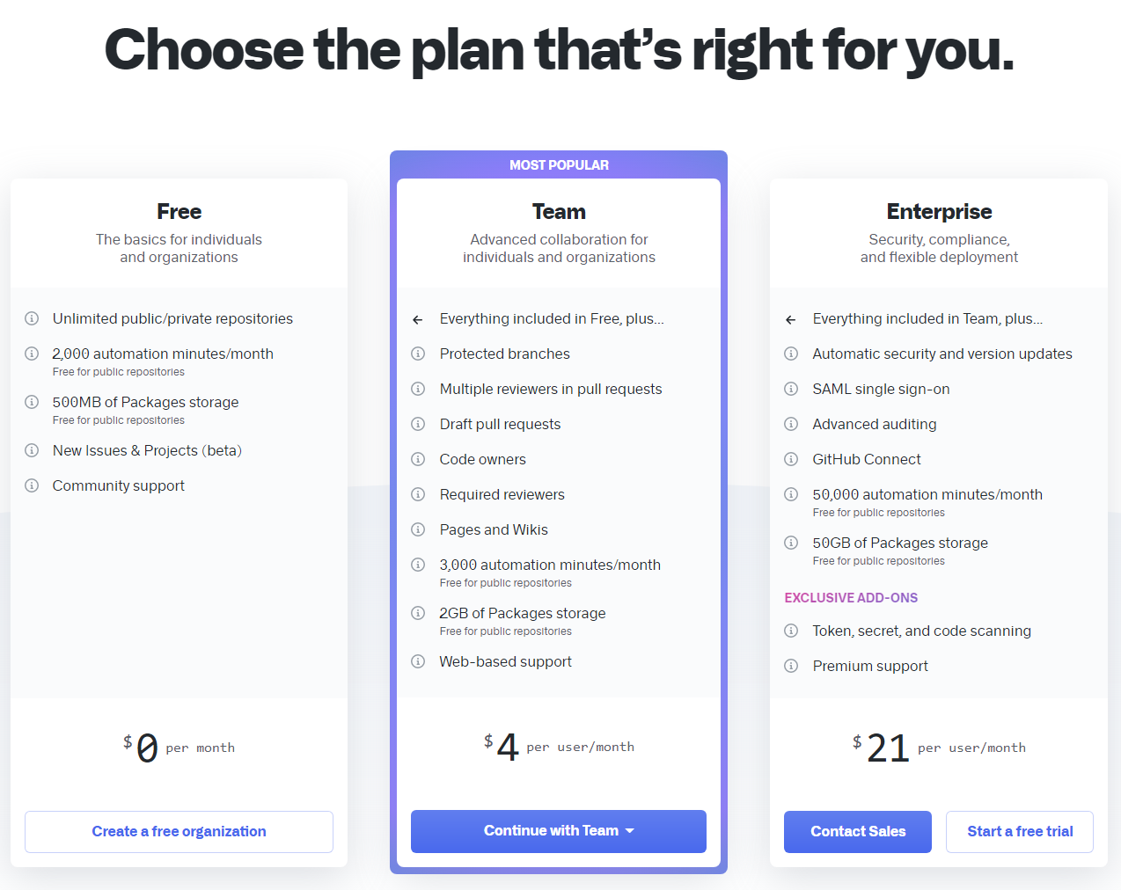

**2.5.** **Calendario (pendiente)**

1. **Actividades de la GCS**

**3.1.** **Identificación**

**3.1.1. Lista de clasificación de CI**

**No hay item tipo soporte**

|  |  |  |  |  |
| --- | --- | --- | --- | --- |
| **Tipo** | **Nombre del item** | **Origen** | **Extensión** | **Proyecto** |
| Evolución | Cronograma de actividades | Proyecto | xlsx | EPY |
| Evolución | Plan de gestión de la configuración | Empresa | docx |  |
| Evolución | Project Charter | Proyecto | pdf | EPY |
| Evolución | Modelo Lean Canvas | Proyecto | pdf | EPY |
| Evolución | Modelo de casos de uso | Proyecto | xlsx | EPY |
| Evolución | Documento de especificación de requisitos del sistema | Proyecto | xlsx | EPY |
| Evolución | Documento de arquitectura de software | Proyecto | pdf | EPY |
| Evolución | Plan de pruebas | Proyecto | docx | EPY |
| Evolución | Documento de pruebas | Proyecto | docx | EPY |
| Evolución | Manual de usuario | Proyecto | pdf | EPY |
| Fuente | Módulos de sistema | Proyecto | .py | EPY |
| Soporte | Visual Studio Code |  |  |  |

**3.1.2. Definición de la Nomenclatura de ítem**

* Caso 1: Si el ítem no pertenece al proyecto

|  |
| --- |
| ACRÓNIMO DEL ÍTEM + EXTENSIÓN |

* Caso 2: Si el ítem pertenece al proyecto

|  |
| --- |
| ACRÓNIMO DEL PROYECTO + “-” +ACRÓNIMO DEL ÍTEM + EXTENSIÓN |

* Caso 3: Si el ítem pertenece al proyecto y existen acrónimos de ítems iguales

|  |
| --- |
| ACRÓNIMO DEL PROYECTO + “-” + ACRÓNIMO DEL TEM + 1RA LETRA DIFERENTE + EXTENSIÓN |

**3.1.3. Lista de ítem con la nomenclatura**

|  |  |  |  |  |
| --- | --- | --- | --- | --- |
| **#** | **Tipo de Ítem** | **Nombre de item** | **Nomenclatura** | **Proyecto** |
| **1** | **E** | Cronograma de actividades | EPY-CP.xlsx | EPY |
| **2** | **E** | Plan de gestión de la configuración | PGC.docx | - |
| **3** | **E** | Project Charter | EPY-PC.pdf | EPY |
| **4** | **E** | Modelo Lean Canvas | EPY-MLC.pdf | EPY |
| **5** | **E** | Modelo de casos de uso | EPY-MCU.xlsx | EPY |
| **6** | **E** | Documento de especificación de requisitos del sistema | EPY-ERS.xlsx | EPY |
| **7** | **E** | Documento de arquitectura de software | EPY-DAS.pdf | EPY |
| **8** | **E** | Plan de pruebas | EPY-PP.docx | EPY |
| **9** | **E** | Documento de pruebas | EPY-DP.docx | EPY |
| **10** | **E** | Manual de usuario | EPY-MU.pdf | EPY |
| **11** | **F** | Módulos de sistema | EPY-MS.py | EPY |

**3.2.** **Control**

**3.2.1. Definición de la estructura de las librerías**